SIADIN DAN SERVICENYA

- Apa itu SIADIN?
SIADIN (Sistem Informasi Akademik Dinus) adalah sistem informasi yang digunakan oleh khusus warga Universitas Dian Nuswantoro untuk mendukung seluruh aktifitas akademik. SIADIN saat ini merupakan versi 2 sejak mulai digunakan pada tahun 2006.
Tak kenal maka tak sayang, ada yang mau tanya Kenapa sih harus ada SIADIN? Apa sih fungsinya SIADIN itu?
Dengan siadin mahasiswa, mahasiswa UDINUS dimudahkan untuk mengakses informasi-informasi yang berhubungan dengan akademik. Mulai KRS, KHS, Transkrip Nilai, Absensi, Materi dosen, dsb. Siadin terus mengalami berbaikan dan pembaharuan sistem hingga menjadi sistem informasi yang sangat membantu mahasiswa UDINUS dan dapat mempermudah dan mempercepat semua kegiatan akademik.
- Bagaimana dan siapa saja yang boleh menggunakan SIADIN Mahasiswa?
  - Yang boleh menggunakan SIADIN Mahasiswa adalah seluruh mahasiswa UDINUS yang masih aktif.
  - Untuk Login SIADIN Mahasiswa caranya adalah :
    - Buka link ini www.dinus.ac.id
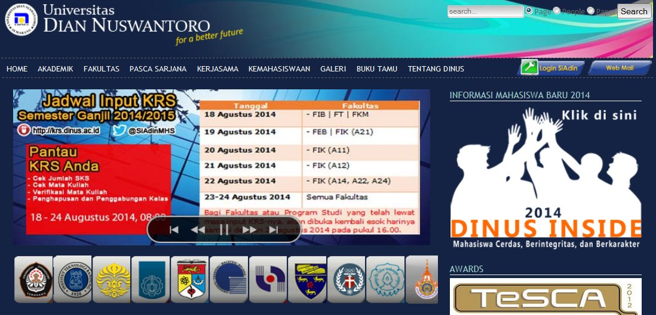
    - Lalu anda akan diarahkan menuju Home Page SIADIN. Di bagian kanan atas ada tombol berwarna biru dan ada gambar kunci berwarna hijau dengan tulisan Login SiAdin. Klik tombol tersebut, maka anda akan di arahkan ke halaman SIADIN Login.
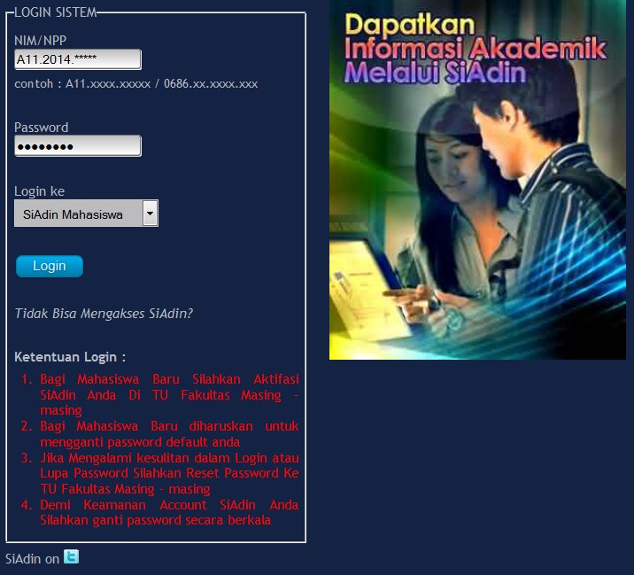
    - Isikan NIM (Untuk Mahasiswa) pada kolom NIM/NPP yang letaknya paling atas.
    - Bila anda baru pertama kali login/ baru saja melakukan reset passwort, maka isi kolom password dengan password default. Nanti anda akan diarahkan untuk mengganti password default menjadi password pribadi anda. Bila anda sudah mengganti password default menjadi password pribadi anda, maka silahkan isi kolom password dengan password pribadi anda.
    - Untuk mahasiswa pada kolom “Login ke” pilih SiAdin Mahasiswa.
    - Lalu klik Login.
    - Jika berhasil maka anda akan dibawa menuju halaman SIADIN Mahasiswa.
    - Jika tidak bisa mengakses SiAdin, silahkan klik “Tidak Bisa Mengakses SiAdin?”
- Aktifasi SIADIN Mahasiswa
  - Untuk aktifasi SIADIN Mahasiswa harus melalui TU Fakultas masing-masing. Setelah melakukan aktifasi Mahasiswa diharuskan untuk mengganti password default.
  - Jika mengalami kesulitan dalam Login atau Lupa Password Silahkan Reset Password ke TU Fakultas masing-masing.
  - Demi keamanan account SIADIN anda, silahkan ganti password secara berkala.
- Layanan yang ada pada SIADIN Mahasiswa
SIADIN Mahasiswa dibuat untuk mempermudah mahasiswa dalam proses akademiknya, beberapa layanan yang ada di SIADIN :
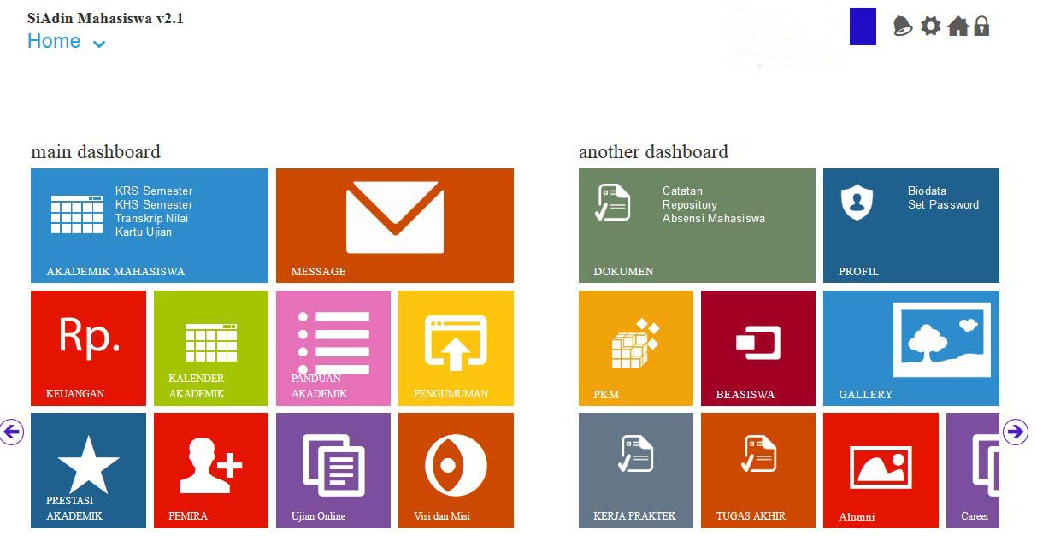
  - Lihat KRS, KHS, Transkrip, Kartu Ujian, Input SP, Semester Pendek, Ujian SP, Remidi
Selain dapat melihat KRS, melalui SIADIN mahasiswa juga dapat mendownload KRSnya dengan cara :
    - Login Siadin
    - Pada halaman siadin mahasiswa klik menu AKADEMIK MAHASISWA yang letaknya di sebelah kiri menu paling atas
    - Lalu anda akan dibawa menuju halaman akademik mahasiswa
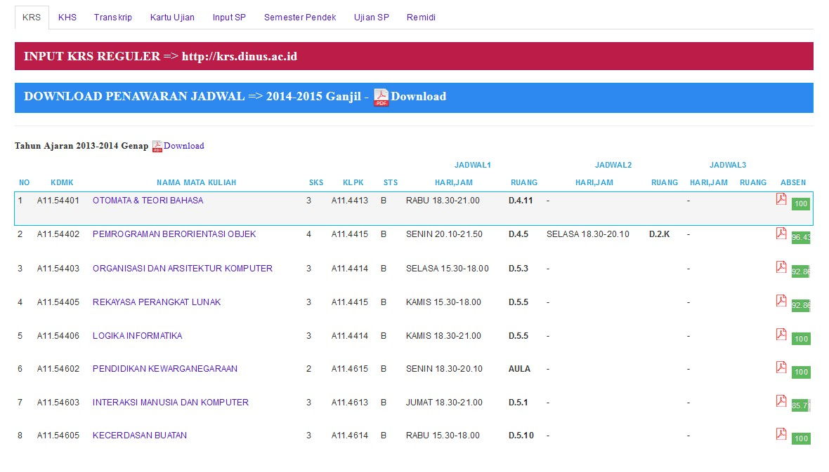
    - Untuk download KRS klik kata “Download” pada tulisan “Tahun Ajaran 2013-2014 Genap”.
    - Selain itu anda juga dapat melihat Contact Person dosen-dosen yang mengajar mata kuliah yang sama dengan yang anda ambil pada semester itu. Misalkan untuk mengetahui Contact Person dosen-dosen yang mengajar OTOMATA&TEORI BAHASA pada semester itu, maka tinggal anda klik tulisan “OTOMATA & TEORI BAHASA”.
    - Untuk download KHS, transkrip,dsb caranya sama seperti langkah no. 4, namun sebelumnya anda pilih menu yang anda ingin download PDFnya.
  - Tagihan Pembayaran Kuliah. Anda juga dapat melihat tagihan kuliah anda, di menu KEUANGAN. Letaknya di bawah menu AKADEMIK MAHASISWA, dengan gambar “Rp.”. Disana anda dapat melihat status pembayaran anda. Jika anda melakukan pembayaran dengan transfer, akan tata cara untuk melaporkannya ke BIKU. Bila anda membutuhkan form bukti transfer pembayaran, maka anda dapat mendownloadnya dengan klik “download Bukti Transfer Pembayaran”.
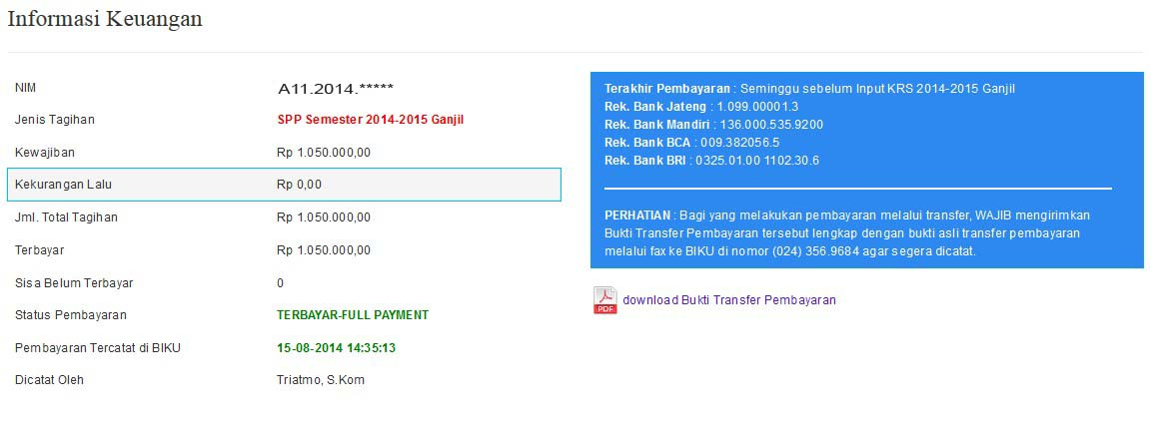
  - Lihat Absensi, Absensi SP, Repository. Di SIADIN anda dapat melihat absensi anda pada semester berjalan.
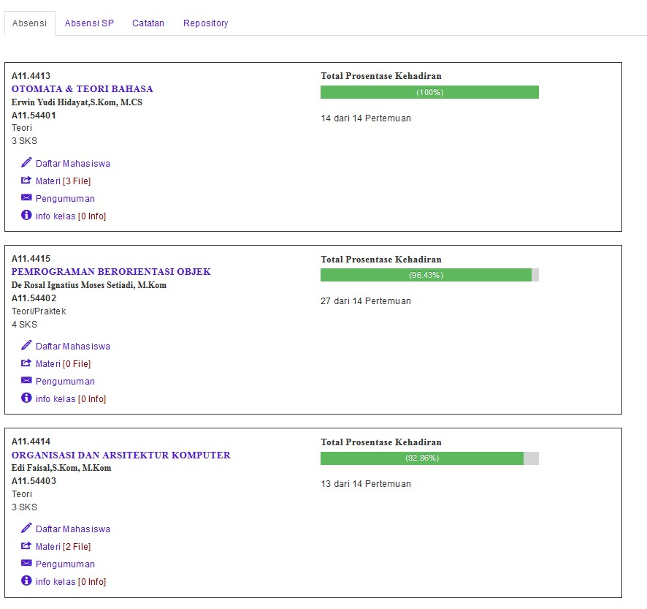
    - Absensi berwarna merah bila perkuliahan kurang dari 50 % , berwarna kuning bila perkuliahan hampir mendekati 75%, dan berwarna hijau saat mencapai 75% lebih. Ini sebagai penanda untuk mengingatkan anda apakah anda sudah memenuhi persyaratan untuk mengikuti UAS, karena minimal kehadiran untuk UAS adalah 75%, jadi kalo absensi masih kuning apalagi merah padahal sudah mau UAS segera hubungi pihak terkait (dosen pengampu).
    - Selain melihat absensi, anda juga bisa mendownload materi yang di upload oleh dosen anda. Dengan klik “Materi[X File]”, maka anda akan dibawa menuju halaman download materi dan silahkan pilih materi yang ingin anda download.
    - Anda juga dapat melihat info kelas seperti kelas kosong, jadwal pengganti, pindah ruang , dan info kelas lainnya di sini. Dengan cara klik “Info kelas”.
    - Menu Pengumuman berfungsi untuk melihat pengumuman akademik, berita terkini dan pengumuman lainnya seputar UDINUS.
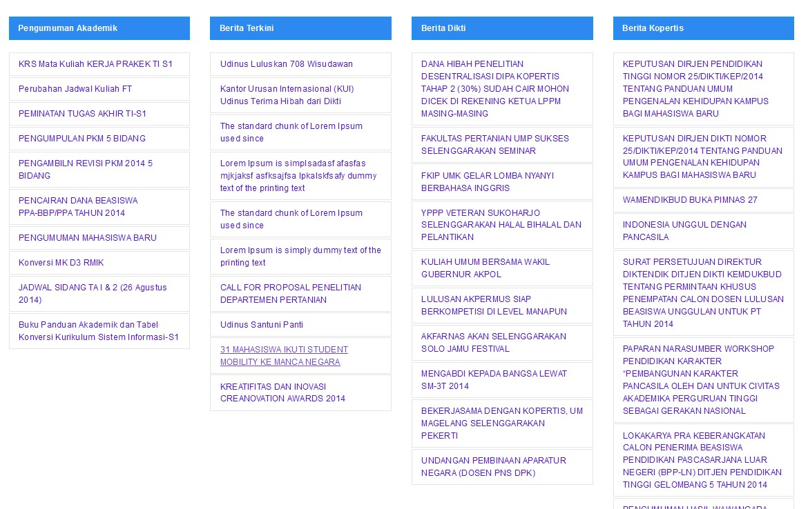
  - Repository berisi beberapa menu, seperti dokumen ajar berisi seluruh file yang di upload oleh semua dosen pengampu di KRS anda. Beasiswa berisi pengumuman-pengumuman yang berkaitan dengan beasiswa. Dokumen akademik berisi KRS, KHS, Transkrip dan lain-lain sama seperti yang ada di AKADEMIK MAHASISWA. Logo Akademik berisi logo-logo UDINUS, dan logo UDINUS dengan keterangan fakultas mana.
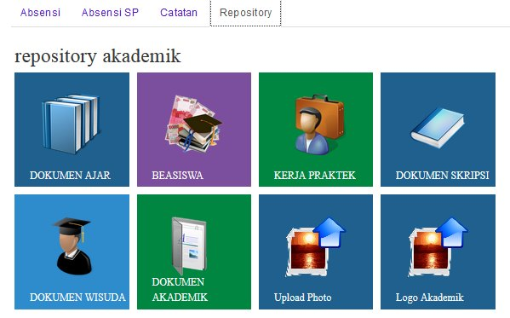

  - Menu Upload foto berfungsi untuk mengupload foto SIADIN anda bila ingin merubahnya.
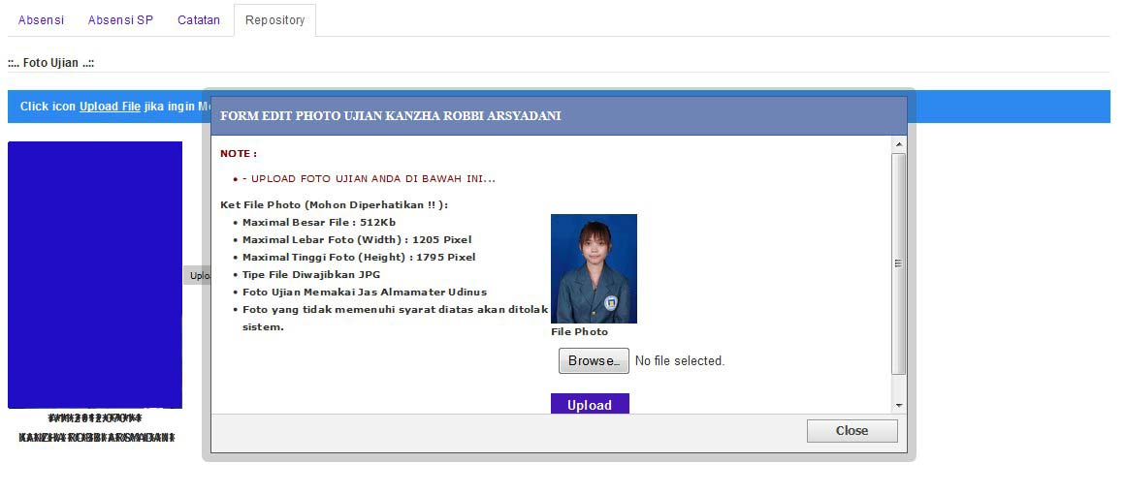
  - Menu PROFIL berisi menu Biodata Umum, Setting dan Config Email. Biodata Umum berisi data diri mahasiswa secara detail. Menu setting digunakan untuk membuat password SiAdin yang baru. Dengan cara menulis password lama, lalu menuliskan password baru, dan mengulang kembali password baru tersebut lalu klik submit. Maka password SIADIN anda akan berubah. Password SIADIN di gunakan juga untuk mengakses wifi di wilayah kampus UDINUS. Menu Config Email adalah menu untuk melakukan request aktivasi email atau reset password email mahasiswa.
  - KERJA PRAKTEK adalah menu untuk melihat data pembimbing kerja praktek dan untuk membantu mahasiswa mendaftar kerja praktek. Menu ini biasanya digunakan oleh mahasiswa semester 6 ke atas yang mengambil mata kuliah kerja praktek.
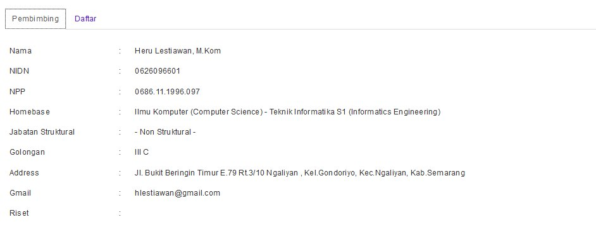
  - TUGAS AKHIR berisi semua yang berhubungan dengan tugas akhir (skripsi) dari panduan tugas akhir, memilih pembimbing, data pembimbing, pengajuan judul, pendaftaran ujian TA1, pendaftaran ujian TA2, verifikasi akhir untuk syarat pendaftaran wisuda, upload poster.
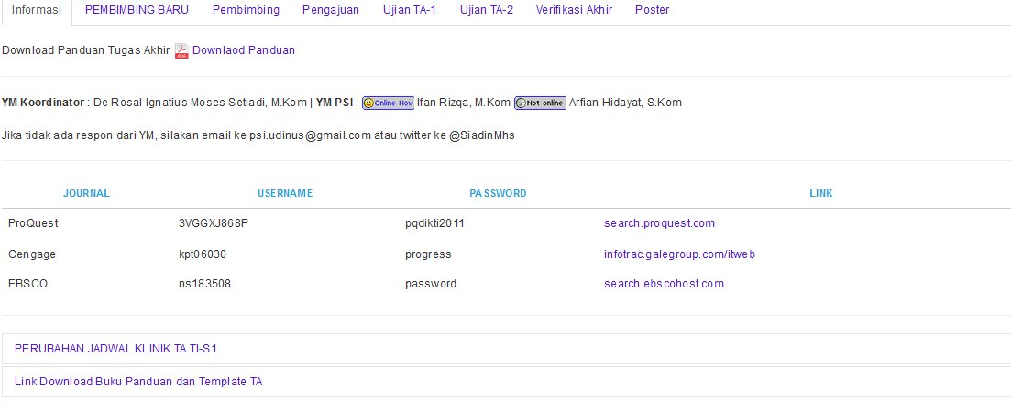

- HOSPITALITY SIADIN
Bila ada masalah dengan SIADIN seperti lupa password, tidak bisa login, dsb. Silahkan hubungi TU Fakultas masing-masing.

